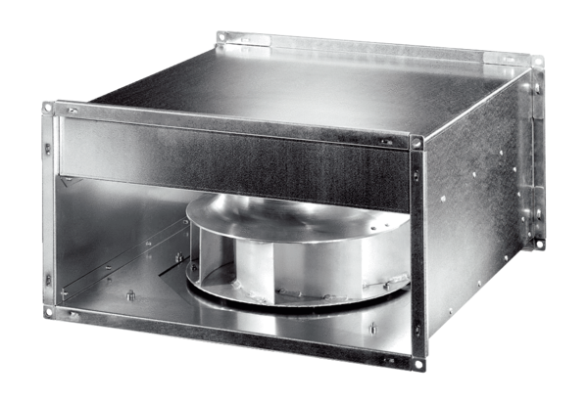Ventilateur pour gaine rectangulaire DPK 22 ECUnité de conditionnement : 1 pièceGamme: E
Numéro de référence : 0086.0800Fabricant : MAICO

